Załącznik nr 2
OPIS PRZEDMIOTU ZAMÓWIENIA- CZĘŚĆ 1 – ZABAWKI
Lp. | Nazwa | Ilość | Opis | Rysunek przykładowy
1. | LEGO® SYSTEM  Zestaw kreatywny | 3 zestawy | Rozbudź naturalną ciekawość dzieci do odkrywania świata! Dzięki dużej liczbie elementów dzieci mogą tworzyć przeróżne figury, przedmioty i budynki, czerpiąc inspirację z prawdziwego świata lub własnej wyobraźni. Podczas budowy rozwijane są umiejętności motoryczne, a karty konstrukcji wspierają kreatywność.  Cele edukacyjne:  # umiejętność odgrywania ról  # umiejętność współpracy w grupie  # rozwijanie kreatywności i wyobraźni  Zawartość zestawu:  # 8 dwustronnych kart inspiracji online  # 1000 elementów  # dla 1 – 8 osób  # opakowanie: kartonowe pudełko  # wym. 37,5 x 26 x 11,5 cm  # waga: 1,6 kg | 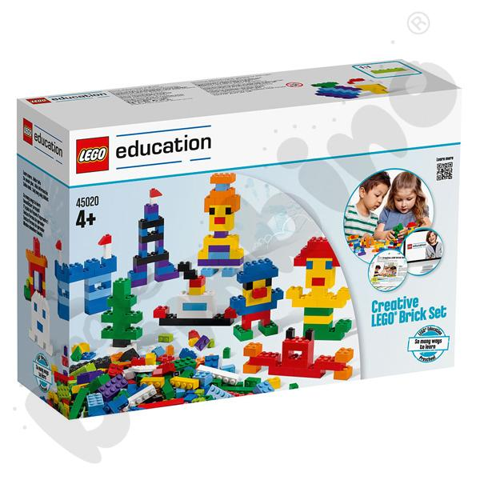
2. | LEGO® Skrzynka plastikowa średnia (EV3) | 2 szt. | Skrzynka jest zbliżona wymiarami do opakowania zestawu EV3 - bazowego (LEGO45544).  Przezroczysta pokrywa w komplecie. # wym. 42 x 31 x 15,5 cm # 1 szt. | 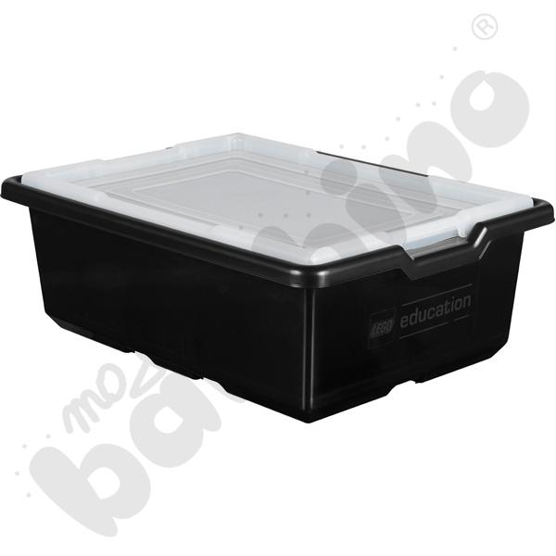
3. | LEGO® Tacka z przegródkami | 2 szt. | Tacka z przegródkami zbliżona wymiarami do tych, które są załączone do zestawów: WeDo 2.0 (LEGO45300) i EV3 - bazowy (LEGO45544).  Jest zaprojektowana tak, aby pasować do małych (LEGO45497), średnich (LEGO45498) i dużych (LEGO9840) plastikowych skrzynek do przechowywania. # 1 szt. | 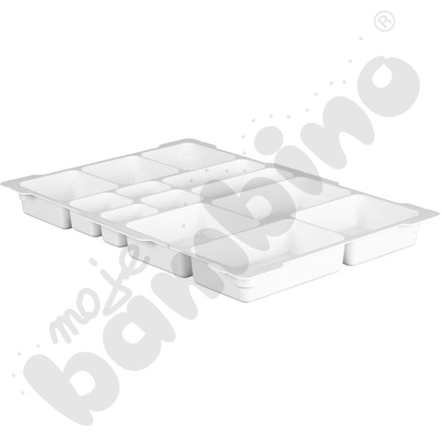
4. | Klocki konstrukcyjne sześciany | 3 zestawy | Klocki konstrukcyjne w różnych kształtach i kolorach. Umieszczone w poręcznym plastikowym słoiku z rączką ułatwiającą przenoszenie i sprzątanie po skończonej zabawie. Budowanie z klocków daje niemal nieograniczone możliwości, przez co znakomicie pobudza dziecięcą wyobraźnię i rozwija kreatywność. Do zestawów dołączono obrazkowe instrukcje przedstawiające przykładowe możliwości ich złożenia. • wym. opak. 14 x 18,5 cm  # 100 elem. o dł. boku 2 cm | 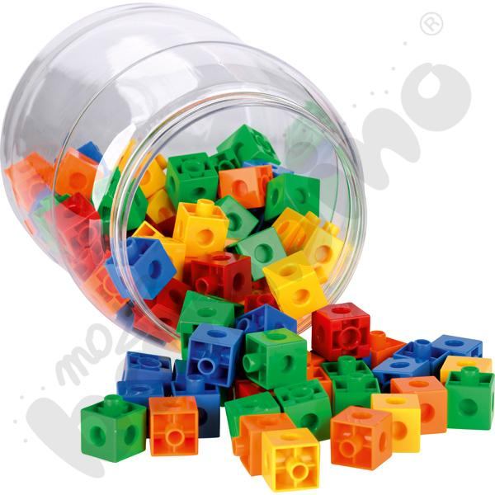
5. | Klocki konstrukcyjne - kostki 3D | 3 zestawy | Klocki konstrukcyjne w różnych kształtach i kolorach. Umieszczone w poręcznym plastikowym pojemniku z rączką ułatwiającą przenoszenie i sprzątanie po skończonej zabawie. Budowanie z klocków daje niemal nieograniczone możliwości, przez co znakomicie pobudza dziecięcą wyobraźnię i rozwija kreatywność. Do zestawów dołączono obrazkowe instrukcje przedstawiające przykładowe możliwości ich złożenia. Mieści się do Szafki z klockami (092920) • wym. opak. 28 x 20 x 11,5 cm  • 72 elem. o wym. 3,5 x 3,5 cm | 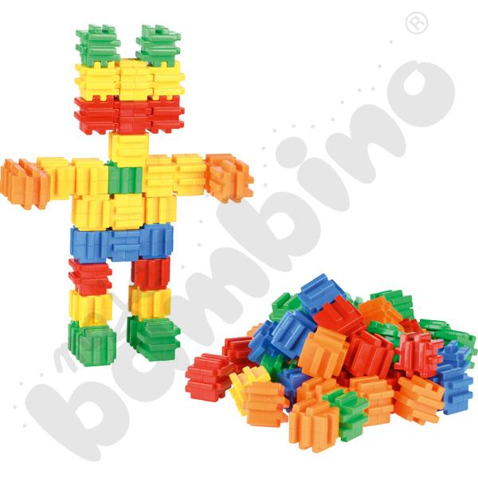
7. | Klocki Waffle mix 170 w kartonie | 3 zestawy | Klocki z tworzywa sztucznego, które w łatwy sposób łączą się ze sobą lub mogą być łączone z podstawą. Dają możliwość tworzenia niezliczonych konstrukcji. Wszystkie klocki z tej serii są kompatybilne, co pozwala łączyć zestawy ze sobą zwiększając możliwości zabawy.  • wym. klocka 10 x 10 x 1 cm  • 170 klocków konstrukcyjnych - standardowych  • w kartonie o wym. 47 x 31 x 37,5 cm | 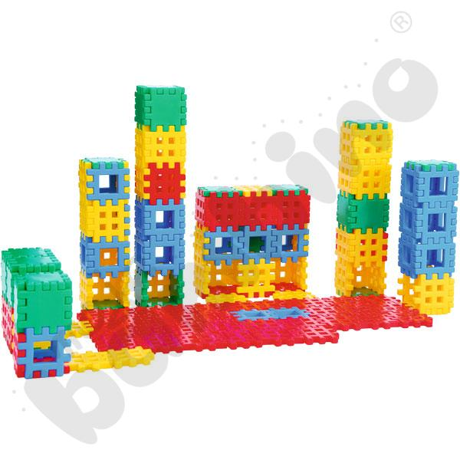
8. | Klocki Waffle - zwierzyniec | 2 zestawy | Klocki z tworzywa sztucznego, które w łatwy sposób łączą się ze sobą lub mogą być łączone z podstawą. Dają możliwość tworzenia niezliczonych konstrukcji. Wszystkie klocki z tej serii są kompatybilne, co pozwala łączyć zestawy ze sobą zwiększając możliwości zabawy.  • wym. klocka 10 x 10 x 1 cm  • 50 elem. | 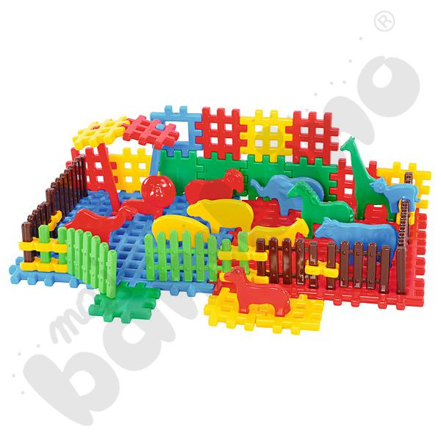
9. | Mini Waffle - podstawa, 4 szt. | 2 szt. | Kwadratowe podstawy do tworzenia budowli z Klocków mini Waffle (069038, 069039, sprzedawane osobno). Wykonane z miękkiego, przypominającego w dotyku gumę, materiału. • wym. 9,5 x 9,5 x 0,5 cm • 4 kolory • 4 szt. | 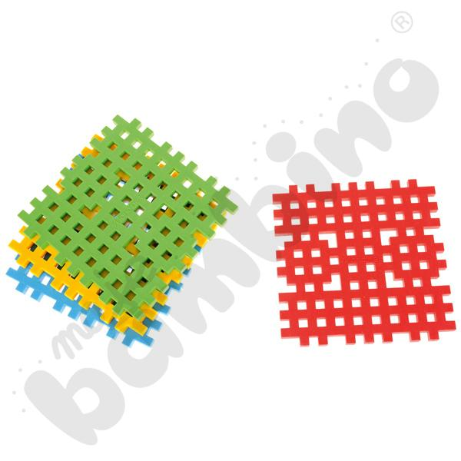
10. | Mini Waffle Pastelowe 500 el. | 3 zestawy | Klocki konstrukcyjne wykonane z miękkiego, przypominającego w dotyku gumę materiału. Pomniejszony rozmiar daje znacznie większą mobilność oraz całkiem nowe możliwości. Klocki dają się wyginać oraz są ciche i bezpieczne w zabawie.  • wym. klocka 3,5 x 3,5 x 0,5 cm  • 500 el. | 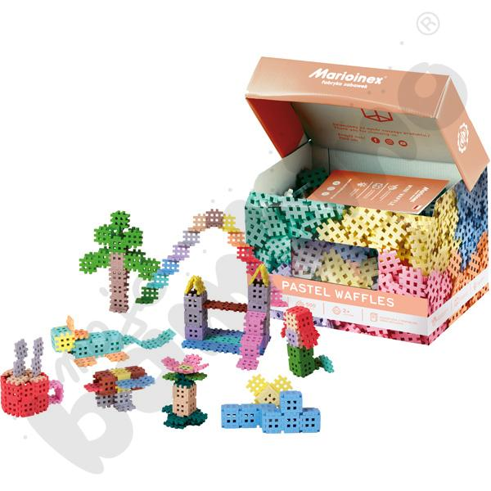
11. | Micro Waffle, 517 el. | 3 zestawy | Micro Waffle to miękkie w dotyku klocki z których można układać różne wzory. Dzięki kolorystyce i rozmiarom można tworzyć własne kreacje. Zabawka rozwija motorykę oraz kreatywność. Micro Waffle pomagają w rozwoju zdolności manualnych i zmysłu kolorystycznego. Z Micro Waffli można układać obrazki 2D oraz figurki 3D. # 517 elem. o wym. 2 x 2 x 0,3 cm | 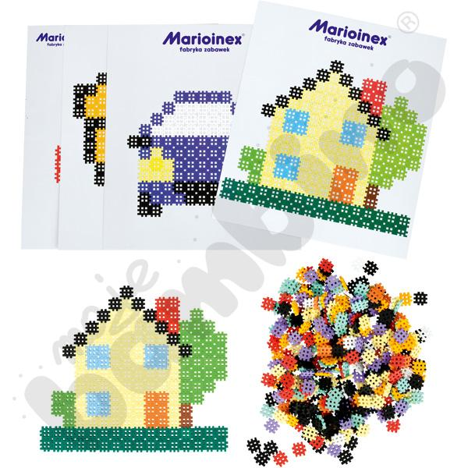
12. | Klocki Classic, 350 el. | 2 zestawy | Klocki wykonane z miękkiego, przypominającego w dotyku gumę materiału. Są solidne i proste, dzięki czemu można wznosić z nich zwarte i trwałe budowle. # 350 elem. # wym. 2 - 8 x 2 x 1 cm | 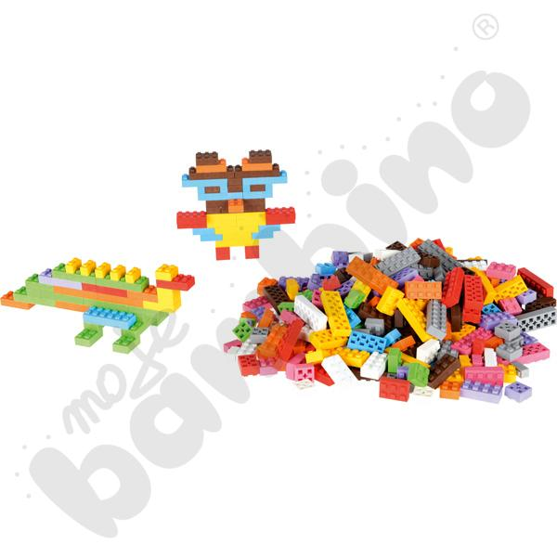
13. | Lalki świata, 4 szt. | 3 zestawy | Zestaw czterech lalek szmacianych reprezentujących różne strony świata. Zestaw jest bardzo pomocny w uświadamianiu dzieci w kwestii wielokulturowości. Warto, aby dzieci miały go nie tylko w klasie, ale również mogły się w podobny sposób bawić lalkami w domu.  • lalka z Ameryki Południowej (wys. 37 cm)  • lalka z Europy (wys. 37 cm)  • lalka z Azji (wys. 37 cm)  • lalka z Afryki (wys. 43 cm) | 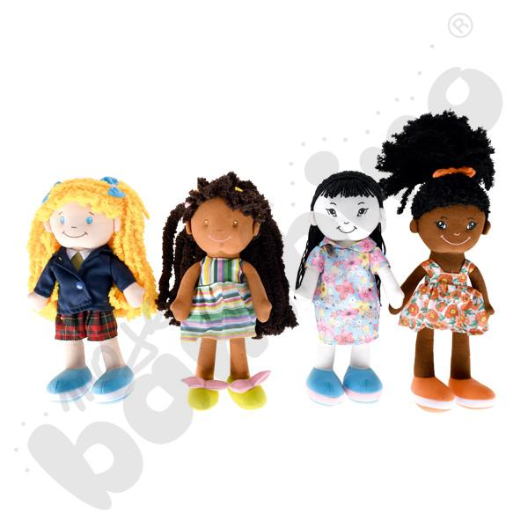
14. | Bobas z kocykiem - różne wzory | 3 szt. | Plastikowa lalka z zestawem akcesoriów. Posiada ruchome ręce, nogi i głowę oraz zdejmowane ubranko.  Bobas po naciśnięciu na plecy wydaje różne dźwięki. W zestawie: kocyk o wym. 27 x 27 cm oraz smoczek i butelka. • wys. 24,5 cm • różne wzory (sprzedawane losowo)  • od 3 lat  • produkt wymaga baterii (są w zestawie) | 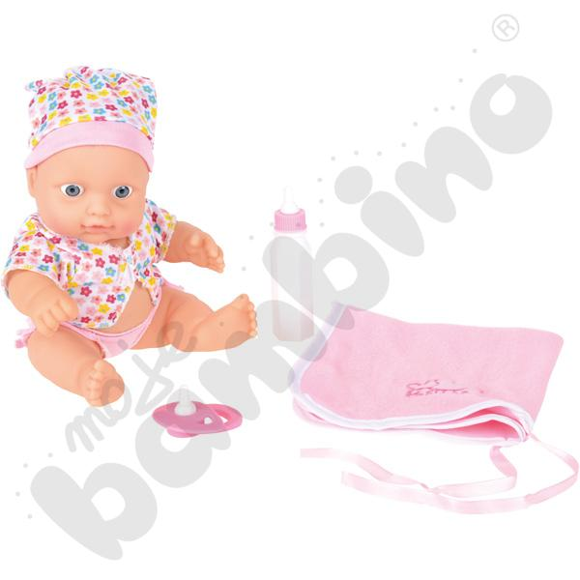
15. | Bobas w szlafroczku | 3 szt. | Plastikowa lalka z zestawem akcesoriów. Posiada ruchome ręce, nogi i głowę oraz zdejmowane ubranko.  W zestawie: szlafroczek z kapturkiem, nocnik wydający dźwięki, chusteczki, butelka i miseczka z łyżeczką. • wys. 39 cm  • od 3 lat  • produkt wymaga baterii (są w zestawie) | 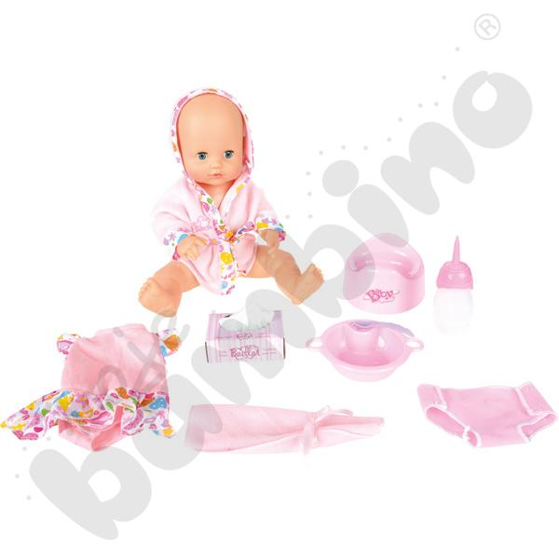
16. | Enchantimals | 1 komplet (3 zestawy) | Marka: Mattel  Zestawy: „Rodzina królewska 5 lalek 5 zwierząt”, „Śnieżna dolina 5 lalek 5 zwiarząt”; :Sawanna 4 lalki 4 zwierzątka" | 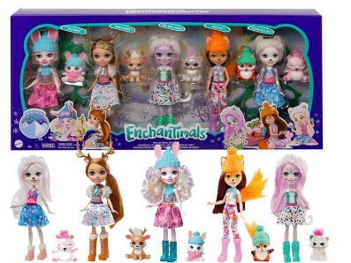
17. | Cry Babies Płaczący bobas | 3 szt. | Cry Babies Płaczący bobas to interaktywna zabawka, która pozwoli dzieciom rozwijać umiejętności troszczenia się o innych. Lalka potrafi płakać prawdziwymi łzami oraz wydawać odgłos imitujący płacz niemowlęcia. Dodatkowo dzidziusie posiadają ubranka wykonane z przyjemnego w dotyku materiału, ozdobione zwierzęcymi uszkami.  Wysokość lalki siedzącej ok.25 cm.  Lalki: LALA, TRICERATOPS TINA, GIGI. | 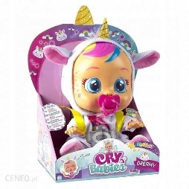
18. | Barbie | 3 zestawy | Zestawy: Barbie, zestaw Supermarket, FRP01; Barbie, lalka z zestawem Kawiarenka; Barbie, stadnina koni, zestaw. | 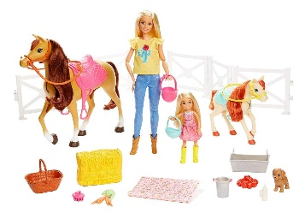
19. | Duża lalka Enchantimals | 3 zestawy | Zestaw zawiera: 31cm laleczkę enchantimals w ubranku i bucikach, zwierzątko i dwie szczotki.  Wybrane lalki: Jelonek, Lis, Króliczek | 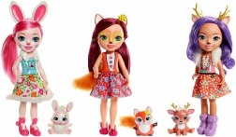
Oferowane produkty muszą posiadać wymagane atesty i spełniać niezbędne normy umożliwiające użytkowanie przez dzieci w wieku przedszkolnym
Wszystkie zabawki powinny spełniać wymogi dyrektywy 2009/48/WE (dyrektywa zabawkowa).
W przypadku opisania przedmiotu zamówienia przez odniesienie do norm, europejskich ocen technicznych, aprobat, specyfikacji technicznych i systemów referencji technicznych, o których mowa w art. 30 ust. 1 pkt 2 i ust. 3 Pzp, zamawiający dopuszcza rozwiązania równoważne opisywanym. Wykonawca, który powołuje się na rozwiązania równoważne opisywanym przez zamawiającego, jest obowiązany wykazać, że oferowane przez niego dostawy spełniają wymagania określone przez zamawiającego. Zaproponowane przez Wykonawców produkty równoważne muszą posiadać parametry odpowiadające wyszczególnionym w opisie, a także posiadać cechy użytkowe i jakościowe nie gorsze niż produkty wymienione przez Zamawiającego.

OPIS PRZEDMIOTU ZAMÓWIENIA CZĘŚĆ 2 –POMOCE DYDAKTYCZNE DO ZAJĘĆ PRZEDSZKOLNYCH
LP. | Nazwa | Ilość | Opis | Rysunek poglądowy
1. | Zabawa w czytanie - pierwsze słowa | 3 zestawy | Zachęcamy do rozpoczęcia przygody z czytaniem już najmłodszych przedszkolaków. Dziewięć zabaw opisanych w instrukcji można dostosować do wieku i poziomu zaawansowania. Zestaw kart jest pomocny także przy pracy ze starszymi dziećmi z dysleksją  • uczy czytania całych wyrazów • wspiera rozwój poznawczy • wzbogaca słownictwo • ćwiczy motorykę małą • rozwija koncentrację • sprawia radość z czytania! Zestaw zawiera 112 kart. • dla 1-4 graczy | 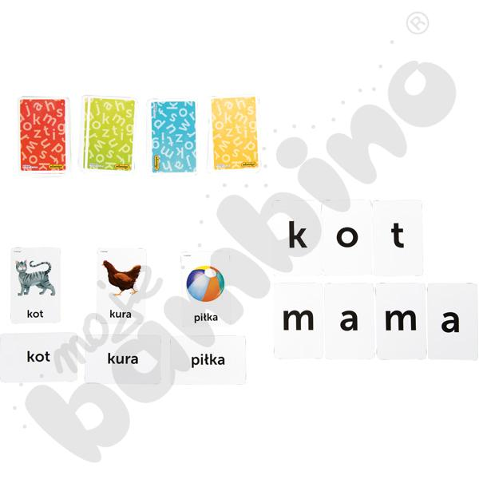
2. | Inteligencje wielorakie - wyzwania | 3 szt. | Zestaw ośmiokątnych kart, na których umieszczone zostały testy - każdy z nich odpowiada jednej z ośmiu rodzajów inteligencji: językowej, matematyczno-logicznej, wizualno-przestrzennej, muzycznej, ruchowej, intrapersonalnej, interpersonalnej i przyrodniczej.  • 64 karty o wym. 9,2 x 9,2 cm  • 64 części puzzli tworzących 8 ośmiokątów, wym. 9,2 x 9,2 cm | 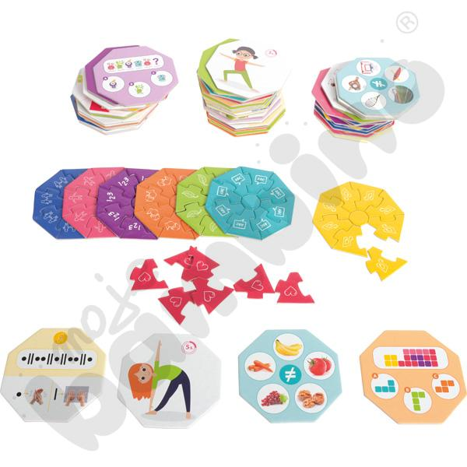
3. | Gra Odkrycia | 3 szt. | Ekscytująca gra planszowa dla dzieci i dorosłych w każdym wieku. Pomaga zrozumieć i poznać siebie, odkryć w sobie empatię, poprawić umiejętność komunikacji interpersonalnej oraz rozwinąć umiejętność uważnego słuchania i świadomego komunikowania. Jest narzędziem terapeutycznym dla nauczycieli, terapeutów i rodziców. Została stworzona przez doświadczonego terapeutę, aby pomóc dzieciom i dorosłym wyrażać swoje myśli i uczucia. Oprócz głównych pytań występujących na kolorowej planszy, gra zawiera 20 kart przedstawiających różne scenki wzięte z życia. Stosowanie kart jest szczególnie skuteczne jeśli chodzi o pomoc dzieciom w radzeniu sobie z najrozmaitszymi problemami. Karty ułatwiają dzielenie się osobistymi przeżyciami. Odkrycia to gra pomocna zarówno w pracy indywidualnej, jak i grupowej, w środowisku terapeutycznym oraz szkolnym. Gra jest także doskonałym narzędziem dla rodziców, którzy doświadczają trudności komunikacyjnych w relacji ze swoimi dziećmi oraz dla tych, którzy chcieliby lepiej poznać swoje dzieci oraz dla wszystkich, którzy chcieliby lepiej poznać samych siebie. W komplecie znajduje się książeczka, a w niej instrukcja, jak delikatnie i z wyczuciem zadawać skuteczne pytania. Grający, zgodnie z instrukcją, wykonuje zadania z każdego pola, na które trafi jego pionek. Niektóre pola zawierają konkretne pytanie do niego, podczas gdy na innych polach gracz bierze kartę z ilustracją i opowiada, co przedstawia obrazek. Przez cały czas pozostali gracze mogą korzystać ze specjalnych kart, dzięki którym mogą zadawać graczowi od 1 do 3 pytań na temat jego historii życia. Każdy, kto stanie pionkiem na polu Życzeń wypowiada 3 życzenia. A kto pierwszy dotrze do zamku, wygrywa. • kolorowa plansza do gry • 30 kart ilustrowanych • 4 karty do zadawania pytań • 2 karty do indywidualnej historii • 4 pionki drewniane - kolorowe zwierzątka • drewniana kostka do gry • książeczka z instrukcją gry | 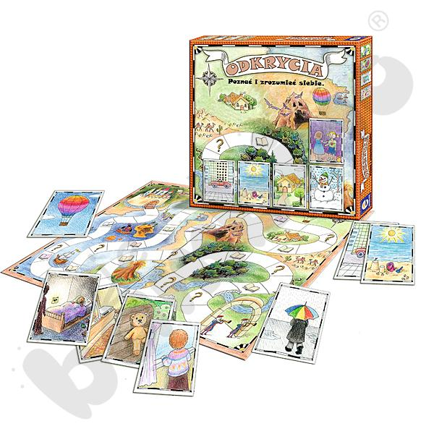
4. | Układ Słoneczny 3D - świecący w ciemności | 3 szt. | Dzięki temu zestawowi dziecko może stworzyć swoje własne, świecące w ciemności mini planetarium z gwiazdami. Planety mają doczepione haczyki, na których można zaczepić żyłkę i przymocować je np. do sufitu. Można również zamocować planety do ściany. Planety dają się podzielić na pół, więc montując je do ściany można stworzyć dwa układy słoneczne # słońce # 8 planet # 25 dużych i 25 małych gwiazd # żyłka o dł. 9,7 m # bezpieczny kit do mocowania modeli do ściany | 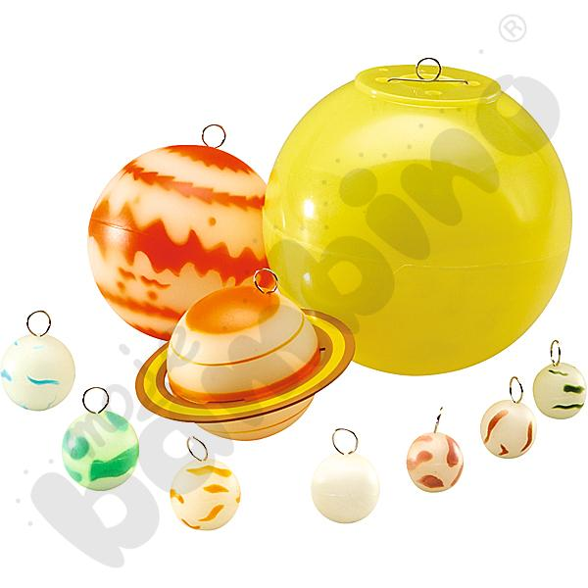
5. | Krótkie opowiadania do ćwiczeń rozumienia i czytania cz. 1 | 3 szt. | Krótkie opowiadania do ćwiczeń rozumienia i czytania to pomoc edukacyjna, składająca się ze zbioru opowiadań do odsłuchiwania lub samodzielnego czytania przez dziecko od lat 3. Tekst zawarty w pomocy został zapisany dwoma kolorami, z podziałem wyrazów na sylaby, przy zachowaniu zasady rozdzielania spółgłosek. Wszystko to sprawia, że proces nauki i rozwoju umiejętności jest znacznie ułatwiony, szczególnie dla dzieci z trudnością w zakresie czytania. Dodatkowo do każdego opowiadania dołączone są zadania w formie pięciu kart pracy, które dziecko wykonuje po jego wysłuchaniu. Tytuły opowiadań: • W ogrodzie • Na wsi • W sklepie • Pokój z zabawkami • Urodziny Oli | 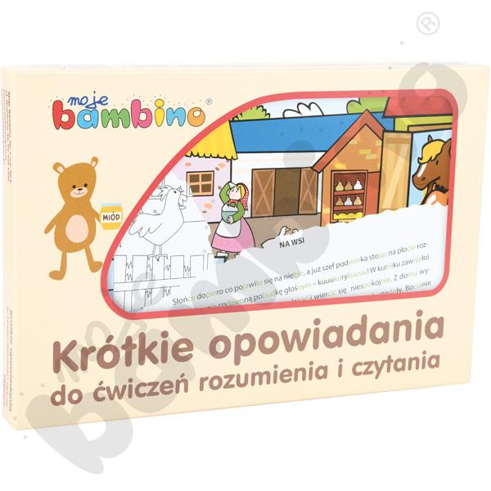
6. | Krótkie opowiadania do ćwiczeń rozumienia i czytania. PIERWSZE KROKI | 3 szt. | To zbiór zestawów słów i krótkich tekstów w oparciu o wyrazy w najprostrzych formach. Dziecko może wysłuchać lub samodzielnie przeczytać słowa. Tekst opowiadań został zapisany dwoma kolorami, z podziałem wyrazów na sylaby, przy zachowaniu zasady rozdzielania spółgłosek. Jest to dużym ułatwieniem dla dzieci, które są na początku drogi nabywania umiejętności czytania. Do każdego opowiadania dołączone są zadania, które dziecko wykonuje po jego wysłuchaniu. | 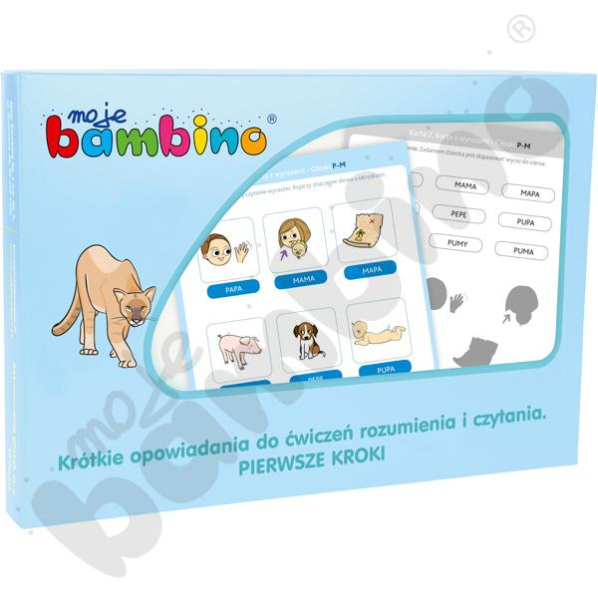
7. | Robokodowanie | 3 zestawy | Odkryj, jak każde wyzwanie można podzielić na sekwencję mniejszych kroków. Twórz te sekwencje ruchów współpracując z kolegami, a przekonasz się, że są różne sposoby osiągnięcia tego samego celu.  Podczas pracy dzieci ćwiczą umiejętności sekwencjonowania, logicznego myślenia, rozwiązywania problemów i uczenia się opartego na współpracy W zestawie: • plansza-puzzle (9 elem.) o wym. 31,5 x 31,5 cm • 57 kart o wym. 4,6 x 4,6 cm  • 12 kart ze strzałkami o wym. 4,6 x 3 cm • 2 ruletki o śr. 10,5 cm • 4 roboty o wym. 8,5 x 5,5 do 9,5 x 5 cm  • od 4 lat | 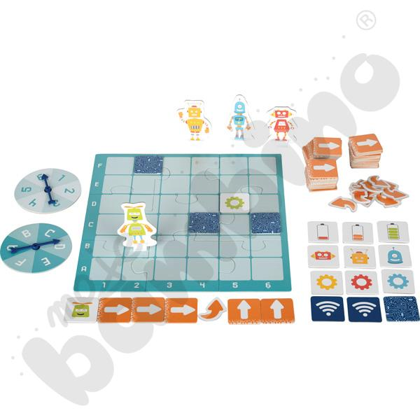
8. | PixBlocks - Programowanie dla każdego! | 2 szt. | To podniebna kraina zbudowana z platform i roślin, wśród których poukrywane są smakowite marchewki – króliczy przysmak. Króliki zrobiłyby wszystko, żeby się do nich dostać, ale nie wszystko im wolno. Znajdź drogę do ukrytych marchewek. Świat PixBlocks opiera się na prawach, których króliki nie mogą naginać. Twoim zadaniem jest poznać te prawa, nauczyć się z nich korzystać i zaprogramować najkrótszą drogę królików do ulubionych marchewek. Każdy z kolorowych elementów świata PixBlocks kryje w sobie linijki wirtualnego komputerowego kodu, a zasady interakcji pomiędzy królikami a otoczeniem odzwierciedlają podstawowe koncepcje wykorzystywane we współczesnej informatyce. Dzięki PixBlocks dowiesz się, czym są instrukcje warunkowe, zobaczysz w praktyce działanie pętli oraz poznasz logikę zmiennych i struktur danych.# 4 drewniane króliczki w 4 kolorach (niebieski, czerwony, zielony, żółty) # dwustronna plansza o wym. 39 x 39 cm # 64 karty zadań # Żetony ruchome (okrągłe): - 12 szt. marchewka - 5 szt. strzałka - 1 szt. niebieski klucz - 1 szt. czerwony klucz - 2 szt. niebieski portal - 2 szt. czerwony portal - 2 szt. zielony portal - 5 szt. piłka # Żetony nieruchome (kwadratowe): - 5 szt. roślina 1 - 10 szt. roślina 2 - 5 szt. roślina 3 - 2 szt. roślina 4 - 4 szt. kłódka niebieska - 4 szt. kłódka czerwona - 20 szt. platforma # obrazkowa instrukcja z zadaniami # dla 1-4 graczy | 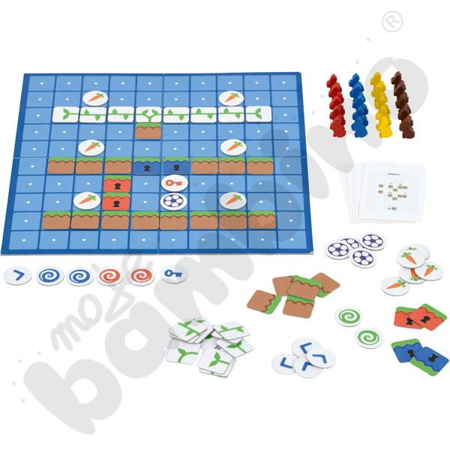
9. | Warsztaty kodowania | 2 szt. | Pomoc edukacyjna dla 2 dzieci, oferująca wstęp do kodowania w formie zabawy. Zadaniem dziecka jest wyznaczyć trasę na magnetycznej planszy z narysowanymi zwierzątkami tak, by wiodła ona od jednego zwierzątka do drugiego. Plansza pokryta jest siatką kwadratowych pól, a trasę układa się umieszczając strzałki na konkretnych polach. Zestaw zawiera 24 karty z zadaniami do wykonania, podzielone na 4 grupy o rosnącej trudności. W pierwszej na karcie narysowana jest trasa, a dziecko może dowolnie wybierać strzałki potrzebne do jej ułożenia. W drugim typie zadań karta pokazuje tylko zwierzątka, które trasa ma połączyć, i rodzaje strzałek, które należy wykorzystać do jej ułożenia. Trzeci typ zadań dodatkowo określa dozwoloną liczbę strzałek jednego lub dwóch rodzajów. W czwartych, najtrudniejszych zadaniach, liczba i rodzaj strzałek są ściśle określone. • wym. opakowania: 34,4 x 24 x 4,2 cm. Zestaw zawiera: • 24 karty zadań o wym. 15 x 10 cm. • 2 dwustronne plansze magnetyczne o wym. 32,5 x 22,5 cm. • 46 magnetycznych strzałek (23 czerwone i 23 fioletowe). • przewodnik dla nauczyciela. | 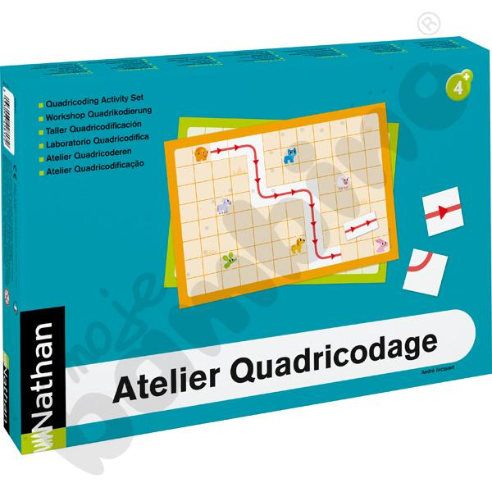
10. | Seria książek „Gdzie jest Wally?” | 2 zestawy | Autor: Martin Handford  Wydawnictwo: Mamania  Seria: Gdzie jest Wally?  Oprawa: Twarda  Tytuły: „Gdzie jest Wally?”, „Gdzie jest Wally teraz?”, „W Hollywood”, „Fantastyczna podróż” | 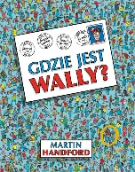
11. | Seria „Absolutnie fantastyczne…” | 2 zestawy | Autorzy: Claire Sipi, Magdalena Korobkiewicz, Emily Golden; Becky Wilson; Susan Fairbrother  Wydawnictwo Nasza Księgarnia  Seria Absolutnie fantastyczne  Oprawa: Miękka  Tytuły: „Absolutnie fantastyczne zabawy z liczbami”, „Absolutnie fantastyczne labirynty”; „Absolutnie fantastyczne połącz kropki” | 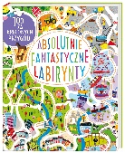

Oferowane produkty muszą posiadać wymagane atesty i spełniać niezbędne normy umożliwiające użytkowanie przez dzieci w wieku przedszkolnym
W przypadku opisania przedmiotu zamówienia przez odniesienie do norm, europejskich ocen technicznych, aprobat, specyfikacji technicznych i systemów referencji technicznych, o których mowa w art. 30 ust. 1 pkt 2 i ust. 3 Pzp, zamawiający dopuszcza rozwiązania równoważne opisywanym. Wykonawca, który powołuje się na rozwiązania równoważne opisywanym przez zamawiającego, jest obowiązany wykazać, że oferowane przez niego dostawy spełniają wymagania określone przez zamawiającego. Zaproponowane przez Wykonawców produkty równoważne muszą posiadać parametry odpowiadające wyszczególnionym w opisie, a także posiadać cechy użytkowe i jakościowe nie gorsze niż produkty wymienione przez Zamawiającego.

